# 【“志”美社区】社区携手献热血。点滴爱心筑生命——五福堂社区提供献血服务

为保障临床医疗用血需求和安全，保障人民群众身体健康和生命安全，五福堂社区于8月20日组织开展无偿献血活动，组织广大社区工作人员用滚烫的热血诠释奉献担当，弘扬无私奉献精神。

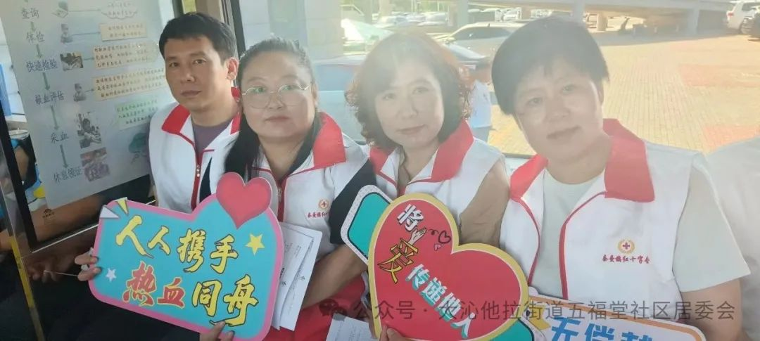

活动现场，在工作人员的引导下，大家依次完成信息登记、血压测量、血液初筛、信息录入、完成抽血等步骤。随着针头刺入手臂，一股股殷红的血液流入血袋，每一份热血都承载着对生命的敬畏与守护。此外还贴心准备了红糖水、营养餐包等补给物品。献血结束后为完成献血的人员颁发荣誉证书，合影留念。

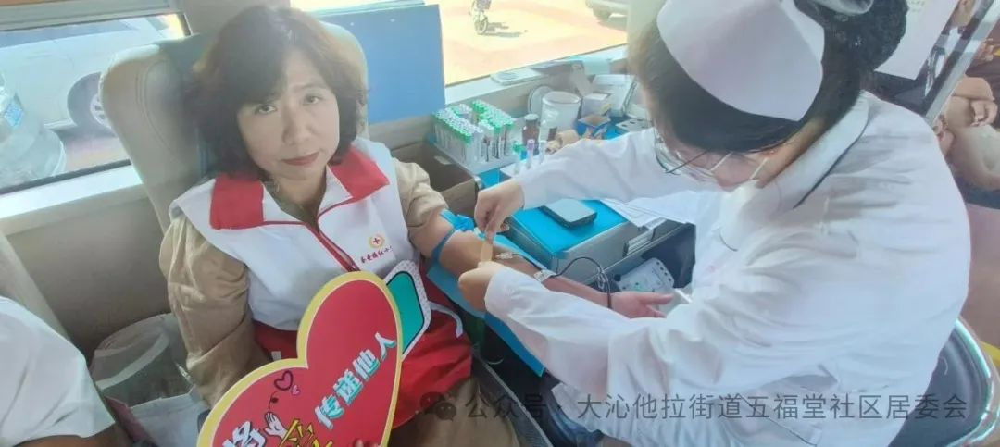

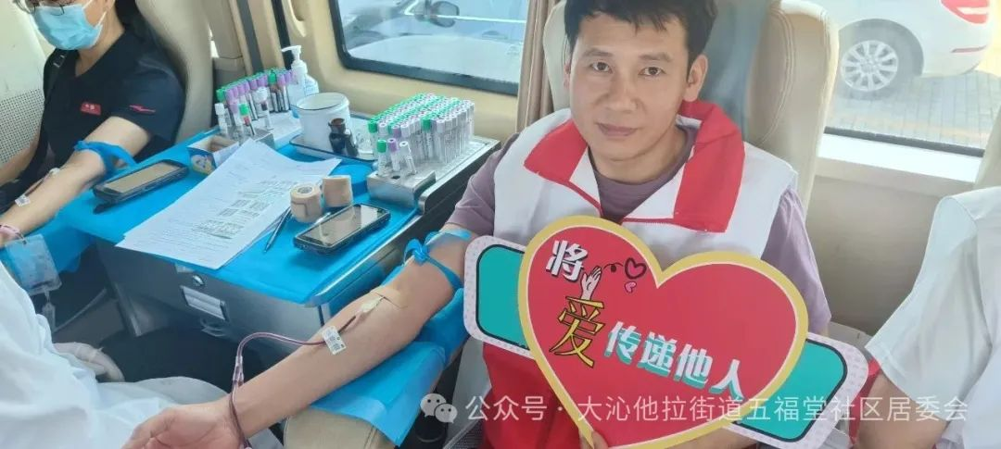

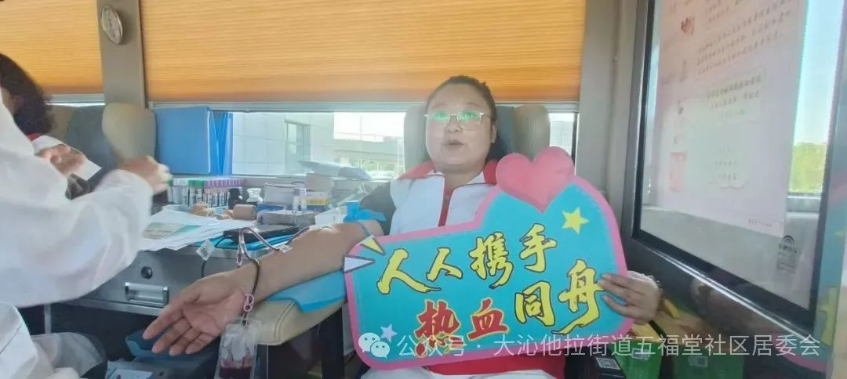

无偿献血既是爱心的接力，更是生命的续航。下一步，五福堂社区将持续开展无偿献血宣传，动员更多爱心力量加入献血队伍，全力保障临床用血安全供给。